คู่มือการใช้งานโปรแกรม
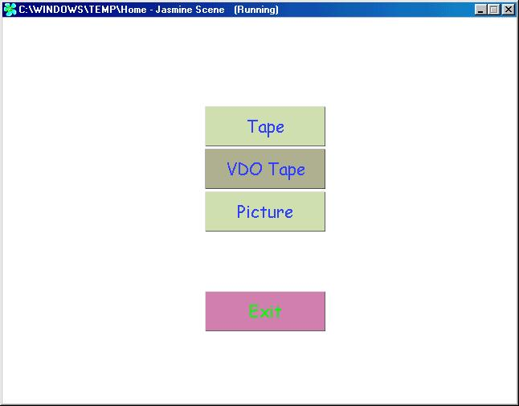
เมื่อเรียกโปรแกรมมาใช้งานจะพบกับหน้าจอแรกดังรูปที่ 1

รูปที่ 1 หน้าแรกของโปรแกรม
จากรูปที่ 1 ก็จะปรากฎส่วนต่างๆให้ทำการเลือกว่าจะทำการค้นหาข้อมูลของอะไรซึ่งมีดังต่อไปนี้
- ค้นหาเพลง
- ค้นการวีดีโอเทป
- ค้นหารูปกิจกรรมต่างๆ
- ออกจากโปรแกรม
ค้นหาเทป
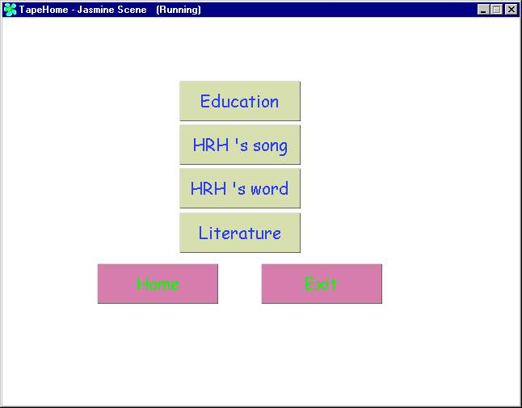
จากรูปที่ 1 ถ้าต้องการจะทำการค้นหาข้อมูลของเทป ก็ทำการเลือกไปที่เทปจากนั้นก็จะปรากฎหน้าจอขึ้นดังรูปที่ 2

รูปที่ 2 หน้าจอหลักของส่วนเทป
หน้าจอจะประกอบด้วยส่วนต่างๆดังนี้
- เทปเพื่อการศึกษา
- เพลงพระราชนิพนธ์
- พระราชดำรัส
- วรรณกรรม
- กลับไปหน้าแรก
- ออกจากโปรแกรม
จากรูปที่ 2 ถ้าทำการเลือกไปที่ เทปเพื่อการศึกษาก็จะปรากฎกน้าจอของเทปเพื่อการศึกษาขึ้นมาเพื่อให้กรอกรายละเอียดต่างๆเพื่อทำการค้นหา ซึ่งมีดังนี้
- ชื่อเทป
- แหล่งที่มาของเทป
- ความยาวของเทป
- หมายเลขของเทป
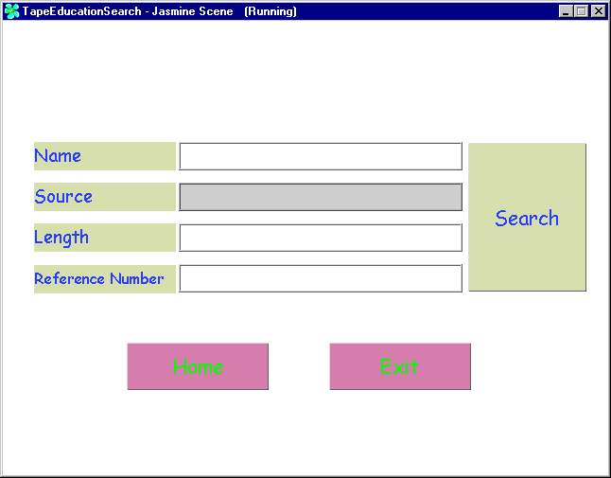
โดยจะให้ทำการใส่ชื่อ แหล่งที่มาของเทป ความยาว หมายเลขของเทป ซึ่งถ้าทำการกรอกข้อมูลลงไปแค่ไหน ระบบก็จะนำข้อมูลทั้งหมดที่กรอกมาทำการรวมกันเพื่อทำการสืบค้น แต่ถ้าไม่ใส่ข้อมูลใดๆเลยแล้วมาทำการค้นหา ระบบก็จะแสดงข้อมูลทั้งหมดที่ทำการเก็บไว้ของเทปเพื่อการศึกษาออกมาให้ดู ดังรูปที่ 3

รูปที่ 3 หน้าจอการค้นหาเทปการศึกษา

เมื่อระบบทำการค้นหาข้อมูลขึ้นมาก็จะแสดงผลการค้นขึ้นมาให้ดูซึ่งจะแสดงชื่อของเทปทั้งหมดที่ทำการค้นหาให้ได้ โดยจะมีปุ่มเพื่อทำการกดดูไปข้างหน้าหรือถอยหลังในกรณีที่มีข้อมูลมากกว่าที่จะแสดงหมดในหน้าจอเดียว มีปุ่มที่กดเพื่อกลับไปหน้าจอหลัก หรือถอยหลังกลับไปกรอกรายละเอียดเพื่อทำการค้นหาใหม่ และปุ่มกดออกจากโปรแกรม แสดงดังรูปที่ 4
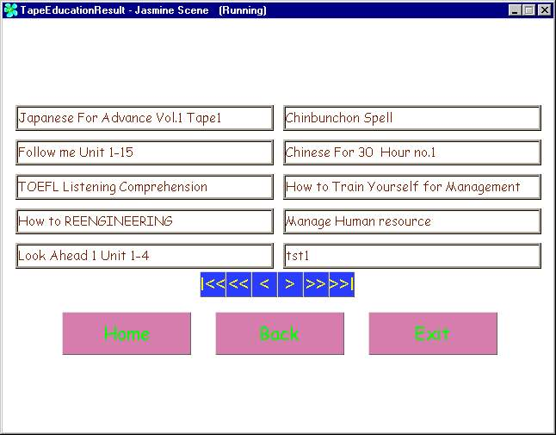
รูปที่ 4 หน้าจอแสดงการค้นหาเทปทั้งหมดที่เจอ
ทำการเลือกข้อมูลที่ต้องการขึ้นมา จากนั้นระบบก็จะแสดงรายละเอียดต่างของเทปออกมา ประกอบด้วยชื่อเทป แหล่งที่มา ความยาวของเทป และหมายเลขของเทป โดยจะมีปุ่มกดเล่นให้สามารถทำการฟังตัวอย่างของเพลง และปุ่มกดหยุดเพลง นอกจากนั้นยังมีปุ่มเพื่อกลับไปยังหน้าจอหลัก ปุ่มกลับไปยังหน้าจอค้นหา และปุ่มออกจากโปรแกรม แสดงดังรูปที่ 5
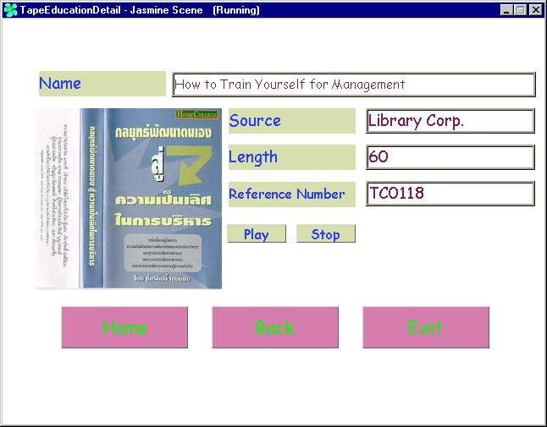
รูปที่ 5 หน้าจอแสดงเทปที่ต้องการ
จากรูปที่ 2 ถ้าทำการเลือกไปที่ เพลงพระราชนิพนธ์ ก็จะปรากฎหน้าจอของเพลงพระราชนิพนธ์ขึ้นเพื่อให้ทำการกรอกข้อมูลต่างๆเพื่อทำการค้นหาดังนี้
- ชื่อเทปเพลงพระราชนิพนธ์
- แหล่งที่มาของเพลง
- ความยาวของเพลง
- ชื่อเพลงพระราชนิพนธ์
- ชื่อผู้ขับร้อง
- หมายเลขกำกับ
โดยจะให้ทำการกรอกข้อมูลชื่อเทป แหล่งที่มาของเพลง ความยาวของเพลง ชื่อเพลง ชื่อผู้ขับร้องและหมายเลขกำกับ ซึ่งถ้าทำการกรอกข้อมูลลงไปแค่ไหน ระบบก็จะนำข้อมูลทั้งหมดที่กรอกมาทำการรวมกันเพื่อทำการสืบค้น แต่ถ้าไม่ใส่ข้อมูลใดๆเลยแล้วมาทำการค้นหา ระบบก็จะแสดงข้อมูลทั้งหมดที่ทำการเก็บไว้ของเพลงพระราชนิพนธ์ออกมาให้ดู แสดงดังรูปที่ 6
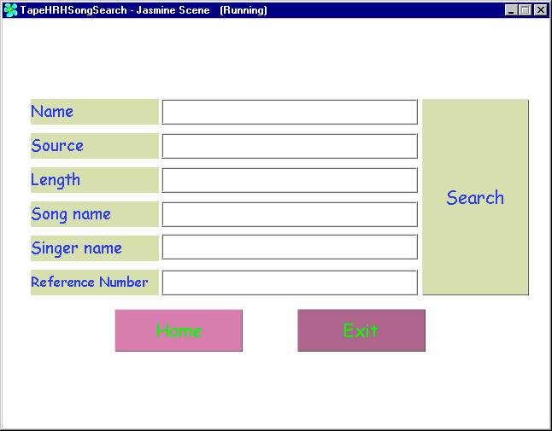
รูปที่ 6 หน้าจอการค้นหาเพลงพระราชนิพนธ์
เมื่อระบบทำการค้นข้อมูลขึ้นมาแล้วก็จะแสดงผลการค้นข้อมูลขึ้นมาให้ดูซึ่งจะแสดงรายชื่อเพลงทั้งหมดที่ทำการค้นหาได้ โดยจะมีปุ่มเพื่อทำการกดดูไปข้างหน้าหรือถอยหลังในกรณีที่มีข้อมูลมากกว่าที่จะแสดงหมดในหน้าจอเดียว มีปุ่มที่กดเพื่อกลับไปหน้าจอหลัก หรือถอยหลังกลับไปกรอกรายละเอียดเพื่อทำการค้นหาใหม่ และปุ่มกดออกจากโปรแกรม แสดงดังรูปที่ 7
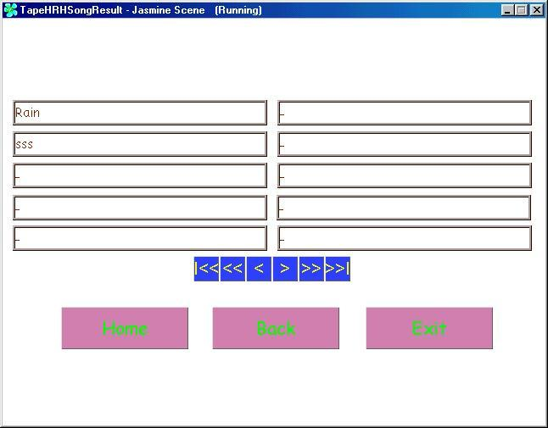
รูปที่ 7 หน้าจอแสดงการค้นหาเพลงทั้งหมดที่เจอ
ทำการเลือกเพลงที่ต้องการขึ้นมา จากนั้นระบบก็จะทำการแสดงรายละเอียดต่างของเพลงออกมาว่า ชื่อเทปเพลง แหล่งที่มา ความยาวของเพลง ชื่อเพลงพระราชนิพนธ์ ชื่อผู้ขับร้อง และหมายเลขกำกับเทป โดยจะมีปุ่มกดเล่นให้สามารถทำการฟังตัวอย่างของเพลง และปุ่มกดหยุดเพลง นอกจากนั้นยังมีปุ่มเพื่อกลับไปยังหน้าจอหลัก ปุ่มกลับไปยังหน้าจอค้นหา และปุ่มออกจากโปรแกรม แสดงดังรูปที่ 8

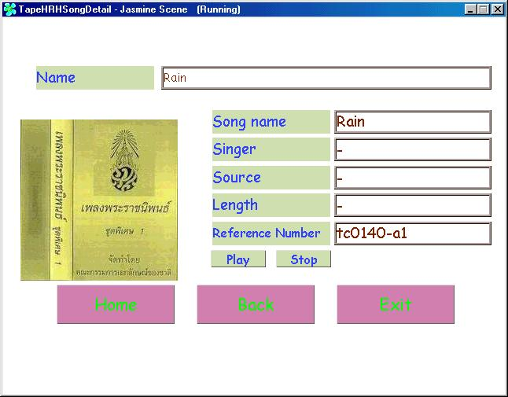
รูปที่ 8 หน้าจอแสดงเพลงที่ต้องการ
จากรูปที่ 2 ถ้าทำการเลือกไปที่ วรรณกรรมก็จะปรากฎหน้าจอของวรรณกรรมขึ้นมาให้ทำการกรอกรายละเอียดต่างๆเพื่อทำการค้นหาดังนี้
- ชื่อเทป
- แหล่งที่มาของเทป
- ความยาวของเทป
- หมายเลขของเทป
โดยจะให้ทำการกรอกข้อมูลชื่อเทป แหล่งที่มาของเทป ความยาวของเทปและหมายเลขกำกับเทป ซึ่งถ้าทำการกรอกข้อมูลลงไปแค่ไหน ระบบก็จะนำข้อมูลทั้งหมดที่กรอกมาทำการรวมกันเพื่อทำการสืบค้น แต่ถ้าไม่ใส่ข้อมูลใดๆเลยแล้วมาทำการค้นหา ระบบก็จะแสดงข้อมูลทั้งหมดที่ทำการเก็บไว้ของเพลงพระราชนิพนธ์ออกมาให้ดู แสดงดังรูปที่ 9
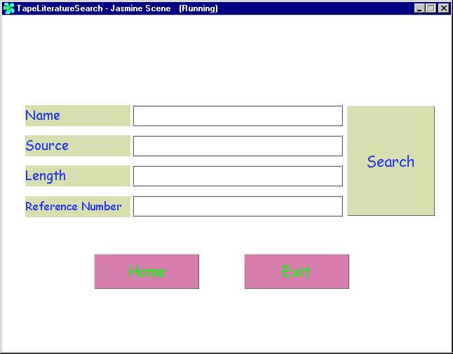
รูปที่ 9 แสดงการค้นหาวรรณกรรม
เมื่อระบบทำการค้นข้อมูลขึ้นมาแล้วก็จะแสดงผลการค้นข้อมูลขึ้นมาให้ดูซึ่งจะแสดงรายชื่อเทปทั้งหมดที่ทำการค้นหาได้ โดยจะมีปุ่มเพื่อทำการกดดูไปข้างหน้าหรือถอยหลังในกรณีที่มีข้อมูลมากกว่าที่จะแสดงหมดในหน้าจอเดียว มีปุ่มที่กดเพื่อกลับไปหน้าจอหลัก หรือถอยหลังกลับไปกรอกรายละเอียดเพื่อทำการค้นหาใหม่ และปุ่มกดออกจากโปรแกรม แสดงดังรูปที่ 10

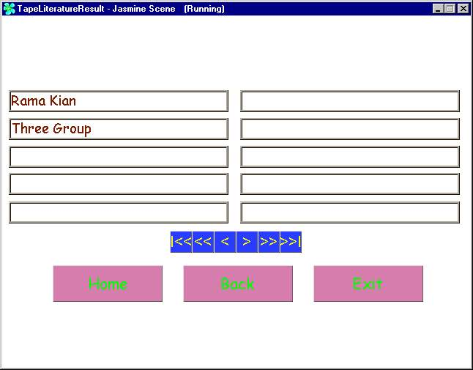
รูปที่ 10 หน้าจอแสดงการค้นหาวรรณกรรมทั้งหมดที่เจอ
ทำการเลือกเพลงที่ต้องการขึ้นมา จากนั้นระบบก็จะทำการแสดงรายละเอียดต่างของวรรณกรรม ออกมาว่า ชื่อเทป แหล่งที่มา ความยาวของเทป และหมายเลขกำกับเทป โดยจะมีปุ่มกดเล่นให้สามารถทำการฟังตัวอย่างของวรรณกรรม และปุ่มกดหยุดฟัง นอกจากนั้นยังมีปุ่มเพื่อกลับไปยังหน้าจอหลัก ปุ่มกลับไปยังหน้าจอค้นหา และปุ่มออกจากโปรแกรม แสดงดังรูปที่ 11
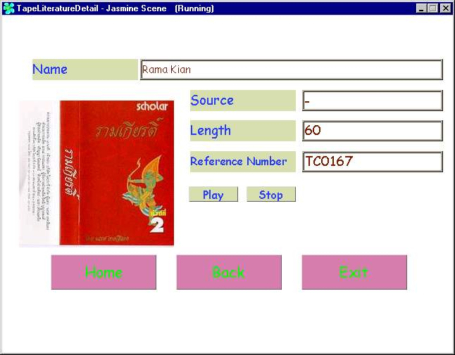
รูปที่ 11 หน้าจอแสดงวรรณกรรมที่ต้องการ
จากรูปที่ 2 ถ้าทำการเลือกไปที่ พระราชดำรัสก็จะปรากฎหน้าจอของพระราชดำรัสขึ้นมาเพื่อให้ทำการกรอกรายละเอียดต่างๆดังนี้
โดยจะให้ทำการกรอกข้อมูลชื่อเทป แหล่งที่มาของเทป ความยาวของเทปและหมายเลขกำกับเทป ซึ่งถ้าทำการกรอกข้อมูลลงไปแค่ไหน ระบบก็จะนำข้อมูลทั้งหมดที่กรอกมาทำการรวมกันเพื่อทำการสืบค้น แต่ถ้าไม่ใส่ข้อมูลใดๆเลยแล้วมาทำการค้นหา ระบบก็จะแสดงข้อมูลทั้งหมดที่ทำการเก็บไว้ของเพลงพระราชนิพนธ์ออกมาให้ดู แสดงดังรูปที่ 12
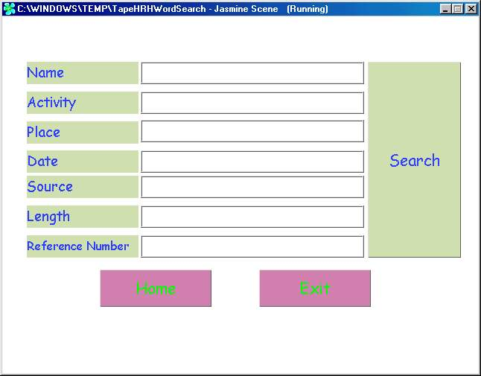
รูปที่ 12แสดงการค้นหา
เมื่อระบบทำการค้นข้อมูลขึ้นมาแล้วก็จะแสดงผลการค้นข้อมูลขึ้นมาให้ดูซึ่งจะแสดงรายชื่อเทปทั้งหมดที่ทำการค้นหาได้ โดยจะมีปุ่มเพื่อทำการกดดูไปข้างหน้าหรือถอยหลังในกรณีที่มีข้อมูลมากกว่าที่จะแสดงหมดในหน้าจอเดียว มีปุ่มที่กดเพื่อกลับไปหน้าจอหลัก หรือถอยหลังกลับไปกรอกรายละเอียดเพื่อทำการค้นหาใหม่ และปุ่มกดออกจากโปรแกรม แสดงดังรูปที่ 13
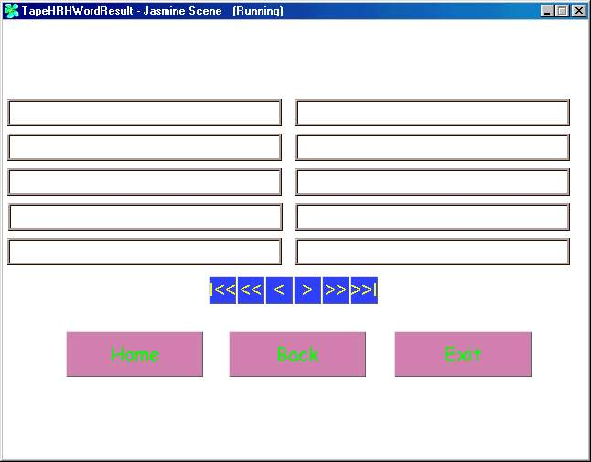
รูปที่ 13 หน้าจอแสดงการค้นหาพระราชดำรัสทั้งหมดที่เจอ
ทำการเลือกเพลงที่ต้องการขึ้นมา จากนั้นระบบก็จะทำการแสดงรายละเอียดต่างของพระราชดำรัส ออกมาว่า ชื่อเทป แหล่งที่มา ความยาวของเทป และหมายเลขกำกับเทป โดยจะมีปุ่มกดเล่นให้สามารถทำการฟังตัวอย่างของวรรณกรรม และปุ่มกดหยุดฟัง นอกจากนั้นยังมีปุ่มเพื่อกลับไปยังหน้าจอหลัก ปุ่มกลับไปยังหน้าจอค้นหา และปุ่มออกจากโปรแกรม แสดงดังรูปที่ 14
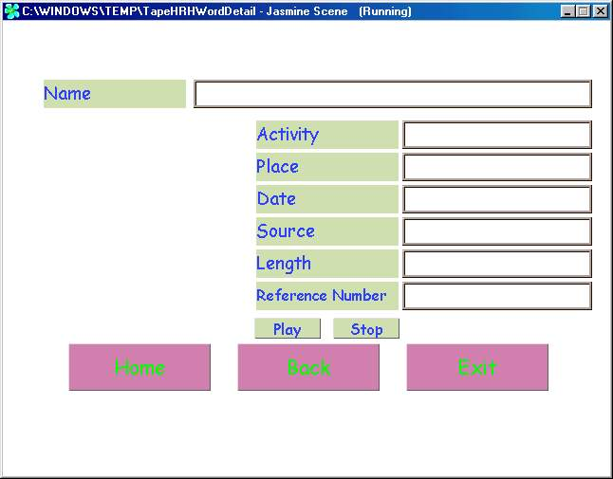
รูปที่ 14 หน้าจอแสดงพระราชดำรัส

ค้นหาวีดีโอเทป
จากรูปที่ 1 ถ้าต้องการจะทำการค้นหาข้อมูลของวีดีโอเทป ก็ทำการเลือกไปที่วีดีโอเทปจากนั้นก็จะปรากฎหน้าจอขึ้นดังรูปที่ 15
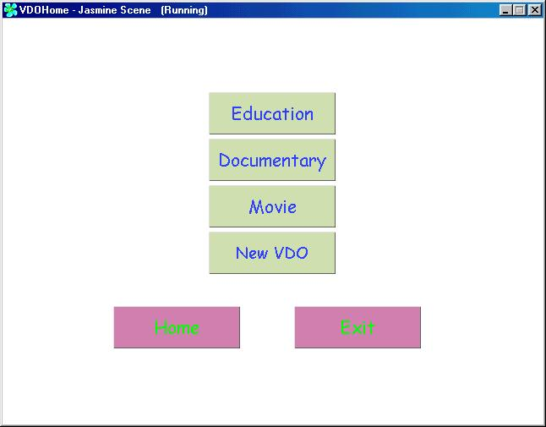
รูปที่ 15 หน้าจอหลักของส่วนวีดีโอ
หน้าจอจะประกอบด้วยส่วนต่างๆดังนี้
- วีดีโอเพื่อการศึกษา
- วีดีโอสารคดี
- ภาพยนตร์
- วีดีโอใหม่
- กลับไปหน้าแรก
- ออกจากโปรแกรม
จากรูปที่ 15 ถ้าทำการเลือกไปที่วีดีโอเพื่อการศึกษา ก็จะปรากฎหน้าจอของวีดีโอเพื่อการศึกษาขึ้นเพื่อให้กรอกรรายละเอียดต่างๆเพื่อทำการค้นหาดังนี้
- ชื่อเรื่อง
- ชื่อวิชา
- ระดับของเรื่องที่สอน
- ชื่ออาจารย์ที่สอน
- ปีที่ทำการสอน
- แหล่งที่มาของเทป
- ความยาวของเทป
- หมายเลขกำกับเทป
โดยจะให้ทำการกรอกข้อมูลชื่อเรื่อง ชื่อวิชา ระดับของวิชาที่สอน ชื่ออาจารย์ที่สอน ปีที่ทำการสอน แหล่งที่มาของเทป ความยาวของเทป และหมายเลขกำกับ ซึ่งถ้าทำการกรอกข้อมูลลงไปแค่ไหน ระบบก็จะนำข้อมูลทั้งหมดที่กรอกมาทำการรวมกันเพื่อทำการสืบค้น แต่ถ้าไม่ใส่ข้อมูลใดๆเลยแล้วมาทำการค้นหา ระบบก็จะแสดงข้อมูลทั้งหมดที่ทำการเก็บไว้ของเพลงพระราชนิพนธ์ออกมาให้ดู แสดงดังรูปที่ 16
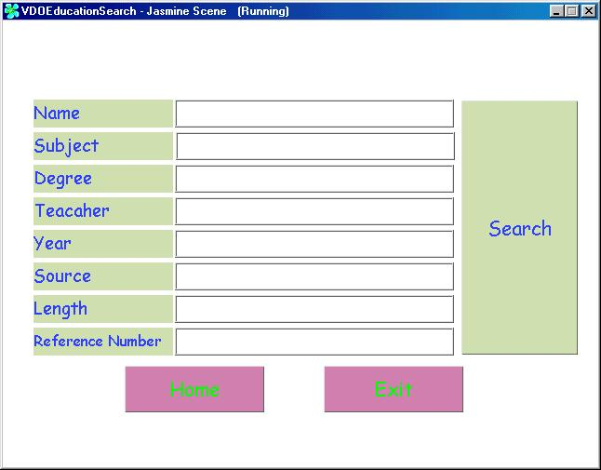
รูปที่ 16 หน้าจอแสดงการค้นหาวีดีโอเพื่อการศึกษา
เมื่อระบบทำการค้นข้อมูลขึ้นมาแล้วก็จะแสดงผลการค้นข้อมูลขึ้นมาให้ดูซึ่งจะแสดงรายชื่อวีดีโอเพื่อการศึกษาทั้งหมดที่ทำการค้นหาได้ โดยจะมีปุ่มเพื่อทำการกดดูไปข้างหน้าหรือถอยหลังในกรณีที่มีข้อมูลมากกว่าที่จะแสดงหมดในหน้าจอเดียว มีปุ่มที่กดเพื่อกลับไปหน้าจอหลัก หรือถอยหลังกลับไปกรอกรายละเอียดเพื่อทำการค้นหาใหม่ และปุ่มกดออกจากโปรแกรม แสดงดังรูปที่ 17
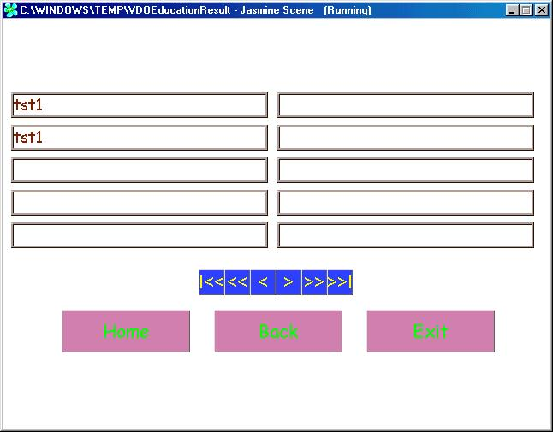
รูปที่ 17 หน้าจอแสดงการค้นหาวีดีโอทั้งหมดที่เจอ
ทำการเลือกวีดีโอที่ต้องการขึ้นมา จากนั้นระบบก็จะทำการแสดงรายละเอียดต่างของวีดีโอออกมาว่า ชื่อเรื่องที่สอน ชื่อวิชา ระดับที่ทำการสอน ชื่ออาจารย์ผู้สอน ปีที่ทำการสอน แหล่งที่มาของเทป ความยาวของเทป และหมายเลขกำกับเทป โดยจะมีปุ่มกดเล่นให้สามารถทำการฟังตัวอย่างของวีดีโอ และปุ่มกดหยุดวีดีโอ นอกจากนั้นยังมีปุ่มเพื่อกลับไปยังหน้าจอหลัก ปุ่มกลับไปยังหน้าจอค้นหา และปุ่มออกจากโปรแกรม แสดงดังรูปที่ 18
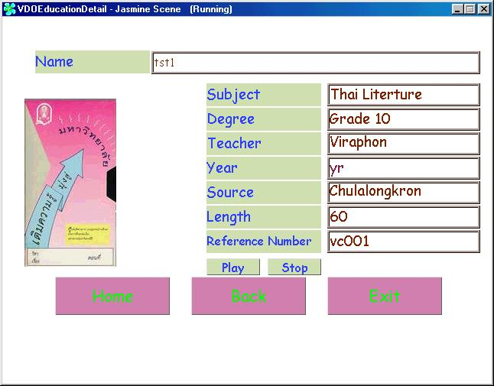
รูปที่ 18 หน้าจอแสดงวีดีโอที่ต้องการ
จากรูปที่ 15 ถ้าทำการเลือกไปที่วีดีโอสารคดี ก็จะปรากฎหน้าจอของวีดีโอเพื่อการศึกษาขึ้นเพื่อให้กรอกรรายละเอียดต่างๆเพื่อทำการค้นหาดังนี้
- ชื่อสารคดี
- ปีของสารคดี
- แหล่งที่มาของสารคดี
- ความยาว
- หมายเลขกำกับเทป
โดยจะให้ทำการกรอกข้อมูลชื่อสารคดี ปีของสารคดี แหล่งที่มาของสารคดี ความยาวของสารคดี และหมายเลขกำกับ ซึ่งถ้าทำการกรอกข้อมูลลงไปแค่ไหน ระบบก็จะนำข้อมูลทั้งหมดที่กรอกมาทำการรวมกันเพื่อทำการสืบค้น แต่ถ้าไม่ใส่ข้อมูลใดๆเลยแล้วมาทำการค้นหา ระบบก็จะแสดงข้อมูลทั้งหมดที่ทำการเก็บไว้ของเพลงพระราชนิพนธ์ออกมาให้ดู แสดงดังรูปที่ 19
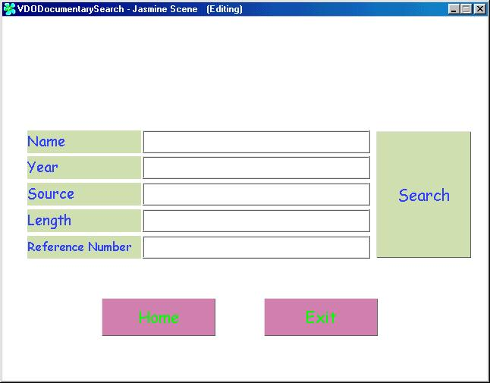
รูปที่ 19 หน้าจอแสดงการค้นหาสารคดี
เมื่อระบบทำการค้นข้อมูลขึ้นมาแล้วก็จะแสดงผลการค้นข้อมูลขึ้นมาให้ดูซึ่งจะแสดงรายชื่อวีดีโอเพื่อการศึกษาทั้งหมดที่ทำการค้นหาได้ โดยจะมีปุ่มเพื่อทำการกดดูไปข้างหน้าหรือถอยหลังในกรณีที่มีข้อมูลมากกว่าที่จะแสดงหมดในหน้าจอเดียว มีปุ่มที่กดเพื่อกลับไปหน้าจอหลัก หรือถอยหลังกลับไปกรอกรายละเอียดเพื่อทำการค้นหาใหม่ และปุ่มกดออกจากโปรแกรม แสดงดังรูปที่ 20
รูปที่ 20 หน้าจอแสดงการค้นหาสารคดีทั้งหมดที่เจอ
ทำการเลือกวีดีโอที่ต้องการขึ้นมา จากนั้นระบบก็จะทำการแสดงรายละเอียดต่างของวีดีโอออกมาว่า ชื่อสารคดี ปีของสารคดี แหล่งที่มาของสารคดี ความยาวของสารคดี และหมายเลขกำกับเทป โดยจะมีปุ่มกดเล่นให้สามารถทำการฟังตัวอย่างของวีดีโอ และปุ่มกดหยุดวีดีโอ นอกจากนั้นยังมีปุ่มเพื่อกลับไปยังหน้าจอหลัก ปุ่มกลับไปยังหน้าจอค้นหา และปุ่มออกจากโปรแกรม แสดงดังรูป 21
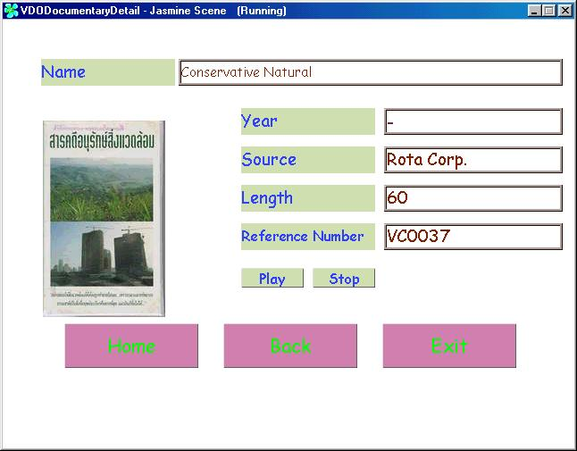
รูปที่ 21 หน้าจอแสดงสารคดีที่ต้องการ
จากรูปที่ 15 ถ้าทำการเลือกไปที่ภาพยนต์ ก็จะปรากฎหน้าจอของวีดีโอเพื่อการศึกษาขึ้นเพื่อให้กรอกรรายละเอียดต่างๆเพื่อทำการค้นหาดังนี้
- ชื่อหนัง
- ชื่อนักแสดงนำชาย
- ชื่อนักแสดงนำหญิง
- ชื่อผู้กำกับ
- ปีของหนัง
- ประเภทหนัง
- แหล่งที่มา
- ความยาวของหนัง
- หมายเลขกำกับเทป
โดยจะให้ทำการกรอกข้อมูลชื่อหนัง ชื่อนักแสดงนำชาย ชื่อนักแสดงนำหญิง ชื่อผู้กำกับ ปีของหนัง ประเภท ประเภทหนัง แหล่งที่มาของภาพยนต์ ความยาวของภาพยนต์ และหมายเลขกำกับเทป ซึ่งถ้าทำการกรอกข้อมูลลงไปแค่ไหน ระบบก็จะนำข้อมูลทั้งหมดที่กรอกมาทำการรวมกันเพื่อทำการสืบค้น แต่ถ้าไม่ใส่ข้อมูลใดๆเลยแล้วมาทำการค้นหา ระบบก็จะแสดงข้อมูลทั้งหมดที่ทำการเก็บไว้ของเพลงพระราชนิพนธ์ออกมาให้ดู แสดงดังรูปที่ 22
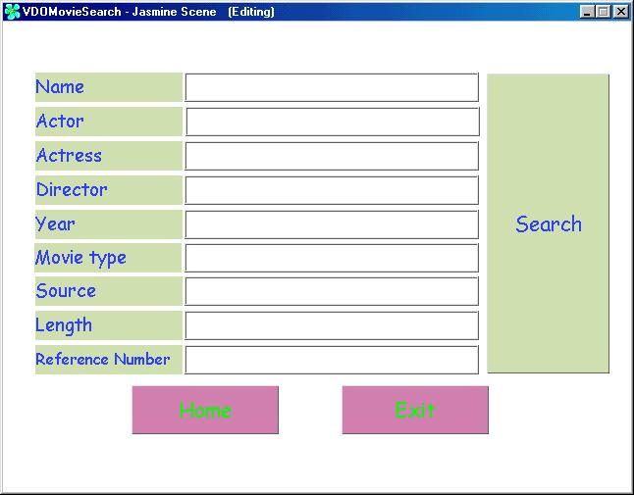
รูปที่ 22 หน้าจอแสดงการค้นหาภาพยนต์
เมื่อระบบทำการค้นข้อมูลขึ้นมาแล้วก็จะแสดงผลการค้นข้อมูลขึ้นมาให้ดูซึ่งจะแสดงรายชื่อภาพยนต์เพื่อการศึกษาทั้งหมดที่ทำการค้นหาได้ โดยจะมีปุ่มเพื่อทำการกดดูไปข้างหน้าหรือถอยหลังในกรณีที่มีข้อมูลมากกว่าที่จะแสดงหมดในหน้าจอเดียว มีปุ่มที่กดเพื่อกลับไปหน้าจอหลัก หรือถอยหลังกลับไปกรอกรายละเอียดเพื่อทำการค้นหาใหม่ และปุ่มกดออกจากโปรแกรม แสดงดังรูปที่ 23
รูปที่ 23 หน้าจอแสดงการค้นหาภาพยนต์ทั้งหมดที่เจอ
ทำการเลือกวีดีโอที่ต้องการขึ้นมา จากนั้นระบบก็จะทำการแสดงรายละเอียดต่างของวีดีโอออกมาว่า ชื่อหนัง ชื่อนักแสดงนำชาย ชื่อนักแสดงนำหญิง ชื่อผู้กำกับ ปีของหนัง ประเภท ประเภทหนัง แหล่งที่มาของภาพยนต์ ความยาวของภาพยนต์ และหมายเลขกำกับเทป โดยจะมีปุ่มกดเล่นให้สามารถทำการฟังตัวอย่างของวีดีโอ และปุ่มกดหยุดวีดีโอ นอกจากนั้นยังมีปุ่มเพื่อกลับไปยังหน้าจอหลัก ปุ่มกลับไปยังหน้าจอค้นหา และปุ่มออกจากโปรแกรม แสดงดังรูป 24
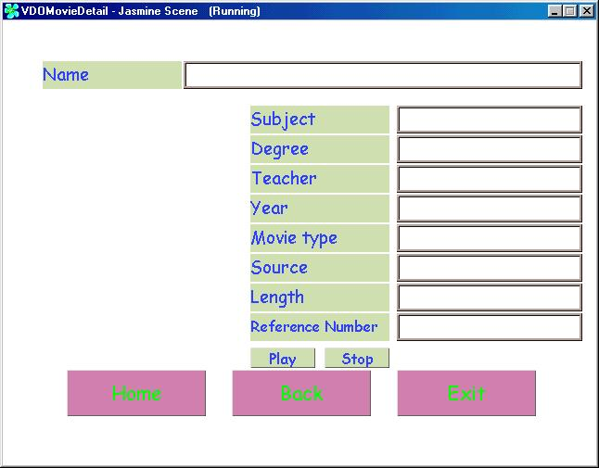
รูปที่ 24 หน้าจอแสดงภาพยนต์ที่ต้องการ
จากรูปที่ 15 ถ้าทำการเลือกไปที่วีดีโอใหม่ก็จะปรากฎหน้าจอของเรื่องวีดีโอใหม่ต่างๆไม่ว่าจะเป็น สารคดี วีดีโอเพื่อการศึกษา ภาพยนตร์ใหม่ๆที่พึ่งทำการเก็บเข้ามา โดยจะแสดงผลดังรูป 25
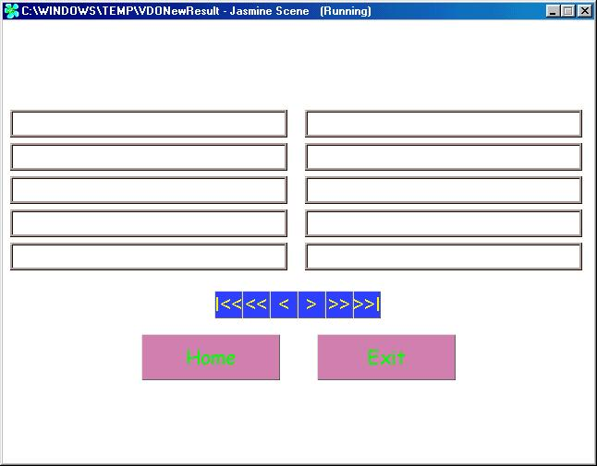
รูปที่ 25 หน้าจอแสดงเรื่องของวีดีโอที่เข้ามาใหม่
ค้นหารูปกิจกรรม
จากรูปที่ 1 ถ้าต้องการจะทำการค้นหารูปของกิจกรรม ก็ทำการเลือกไปที่รูปกิจกรรมจากนั้นก็จะปรากฏหน้าจอขึ้นขึ้นเพื่อให้กรอกรายละเอียดต่างๆเพื่อทำการค้นหาดังนี้
- ชื่อรูป
- กิจกรรม
- วันที่
- สถานที่
- บุคคลสำคัญในรูป
- หมายเลขกำกับ
ซึ่งแสดงได้ดังรูปที่ 26
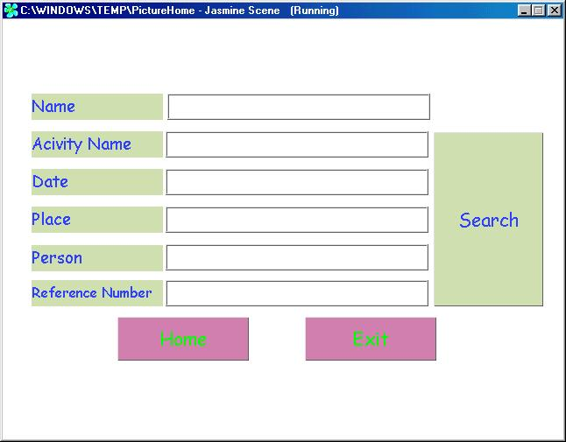
รูปที่ 26 หน้าจอหลักในการค้นหาของส่วนรูปกิจกรรม
เมื่อระบบทำการค้นข้อมูลขึ้นมาแล้วก็จะแสดงผลการค้นข้อมูลขึ้นมาให้ดูซึ่งจะแสดงรูปในแบบรูปเล็ก โดยจะมีปุ่มเพื่อทำการกดดูไปข้างหน้าหรือถอยหลังในกรณีที่มีข้อมูลมากกว่าที่จะแสดงหมดในหน้าจอเดียว มีปุ่มที่กดเพื่อกลับไปหน้าจอหลัก หรือถอยหลังกลับไปกรอกรายละเอียดเพื่อทำการค้นหาใหม่ และปุ่มกดออกจากโปรแกรม แสดงดังรูปที่ 27
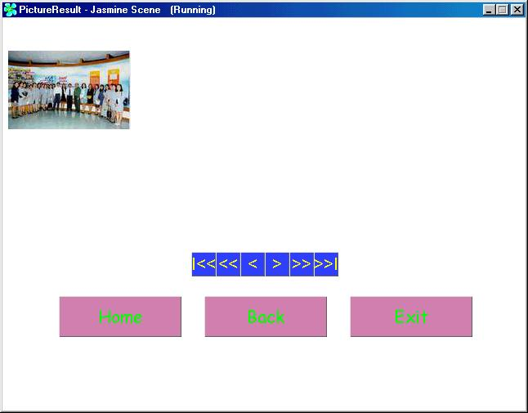
รูปที่ 27 หน้าจอแสดงการค้นหารูป
ทำการเลือกรูปที่ต้องการขึ้นมา จากนั้นระบบก็จะทำการแสดงรายละเอียดต่างของรูปออกมาว่า ชื่อรูป ชื่อกิจกรรม สถานที่ บุคคลสำคัญในรูป วันที่ และหมายเลขกำกับรูป นอกจากนั้นยังมีปุ่มเพื่อกลับไปยังหน้าจอหลัก ปุ่มกลับไปยังหน้าจอค้นหา และปุ่มออกจากโปรแกรม แสดงดังรูป 28
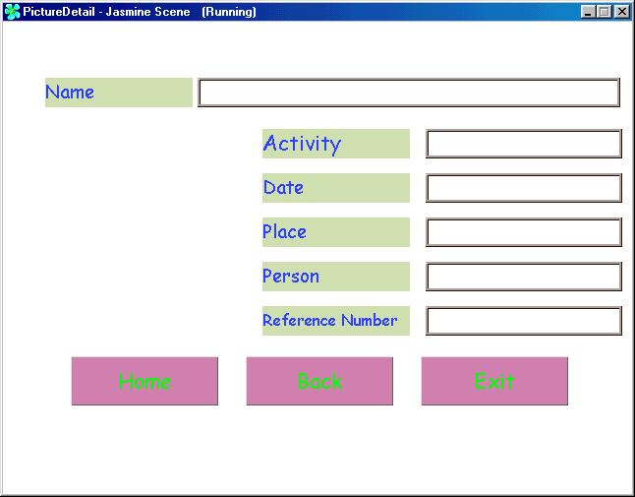
รูปที่ 28หน้าจอแสดงรายละเอียดของรูป

